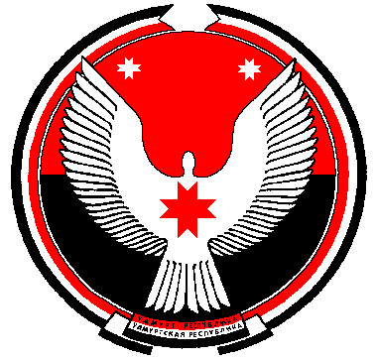

**Совет депутатов муниципального образования**

**«Муниципальный округ Алнашский район Удмуртской Республики»**

**РЕШЕНИЕ**

**Об учреждении Администрации муниципального образования**

**«Муниципальный округ Алнашский район Удмуртской Республики»**

**и наделении ее правами юридического лица**

Принято Советом депутатов муниципального образования «Муниципальный округ Алнашский район Удмуртской Республики» 12 ноября 2021 года

В соответствии со статьей 41 Федерального закона от 6 октября 2003 года № 131-ФЗ «Об общих принципах организации местного самоуправления в Российской Федерации» Совет депутатовмуниципального образования «Муниципальный округ Алнашский район Удмуртской Республики» **РЕШИЛ:**

1. Учредить Администрацию муниципального образования «Муниципальный округ Алнашский район Удмуртской Республики» и наделить ее правами юридического лица.

2. Наделить Главу муниципального образования «Муниципальный округ Алнашский район Удмуртской Республики» Семенова Алексея Викторовича правом на совершение юридически - значимых действий, связанных с государственной регистрацией Администрации муниципального образования «Муниципальный округ Алнашский район Удмуртской Республики» в качестве юридического лица.

3. Опубликовать настоящее решение в информационно-телекоммуникационной сети «Интернет» на официальном сайте муниципального образования «Алнашский район» www.alnashi.udmurt.ru и в Вестнике правовых актов органов местного самоуправления муниципальных образований Алнашского района.

Председатель Совета депутатов муниципального

образования «Муниципальный округ Алнашский

район Удмуртской Республики» В.П. Майкова

с. Алнаши

12.11. 2021 г.

№ 3/32

Согласовано:

Отдел правовой

и кадровой работы

Администрации Алнашского района ________________________________________